Nazwij zwierzęta, połącz w pary flamastrem takie same ilustracje, czy któreś zwierzątko zostało bez pary? Pokoloruj obrazki.
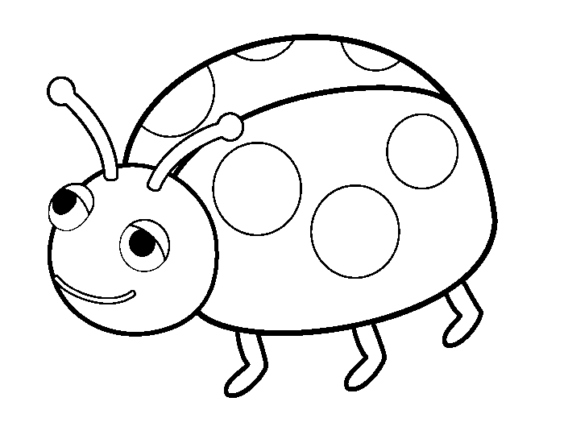
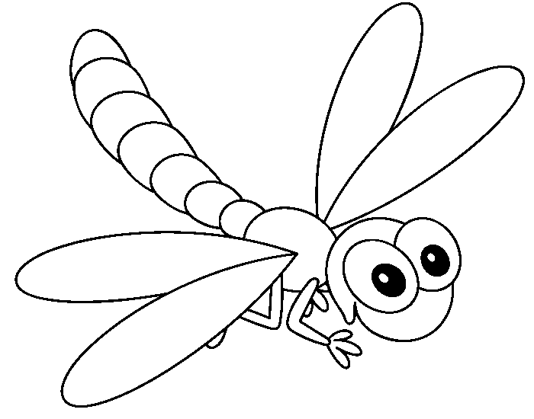

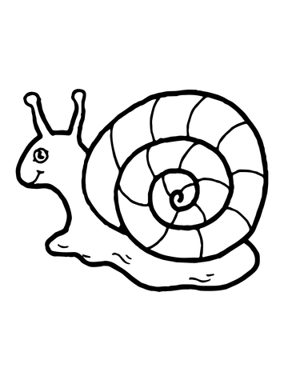

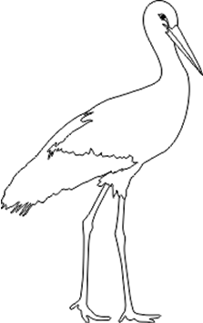

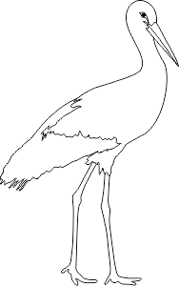

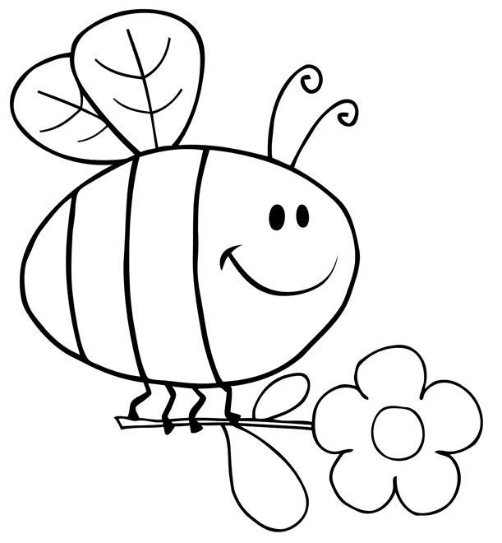

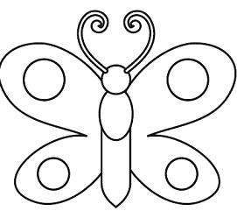

Źródła:
- https://www.kolorowankionline.net/mala-biedronka
- http://www.supercoloring.com/pl/kolorowanki/uroczy-slimak
- https://www.bajkidoczytania.pl/bocian-kolorowanka
- https://www.kolorowankionline.net/wazka-karolina
- https://mojprzedszkolak.pl/plik/kolorowanka-motyl
- https://pl.pinterest.com/pin/492581277974246853/

